

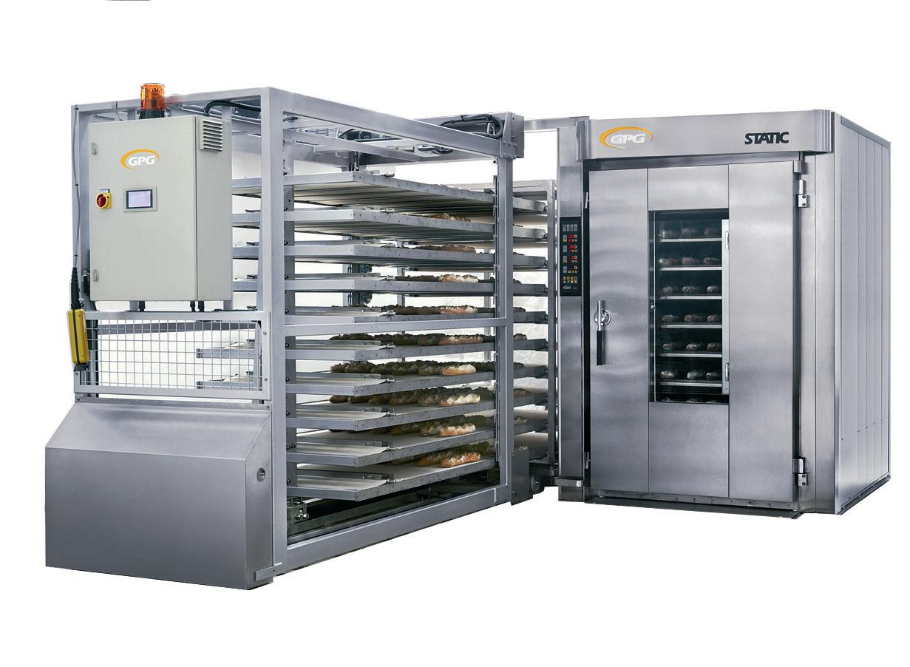

FIŞĂ INFORMATIVĂ A CUPTORULUI
STATIC mod. SR-26 (8 nivele)

CAPACITATE TOTALĂ: 4 x 8 = 32 tăblii de 1000 x 650 mm.

PRODUCŢIE PÂINE tip FRANZELĂ
Gramaj aluat | Gramaj pâine coaptă | Timp de coacere | Bucăţi pe tăblie | Total pâini pe oră
340 g | 300 g | 13 minute | 12 | 1.536
480 g | 400 g | 20 minute | 11 | 1.056
580 g | 500 g | 20 minute | 10 | 960

PRODUCŢIE PÂINE ROTUNDĂ

Gramaj aluat | Gramaj pâine coaptă | Timp de coacere | Bucăţi pe tăblie | Total pâini pe oră
470 g | 400 g | 23 minute | 12 | 768
570 g | 500 g | 25 minute | 11 | 704
900 g | 800 g | 30 minute | 8 | 512

CONSUM GAZ sau MOTORINĂ: 6 m³ gaz/oră sau 6 l motorină/oră
PUTERE ELECTRICĂ TOTALĂ INSTALATĂ: 4 kW + 3,5 kW.
MÂNĂ DE LUCRU: O PERSOANĂ, CARE NU TREBUIE OBLIGATORIU SĂ FIE SPECIALIST.
ÎNCĂRCARE / DESCĂRCARE: CICLUL COMPLET DE ÎNCĂRCARE /
DESCĂRCARE DUREAZĂ 3 MINUTE.
DESCRIERE CICLU COMPLET:
PASUL 1 | PASUL 2 | PASUL 3 | PASUL 4 | PASUL 5 | PASUL 6 | PASUL 7
Poziţionare cărucior cu aluat în staţia de încărcare / descărcare. | Colectare aluat de pe tăblii, cu încărcătorul. | Introducere aluat în cuptor, cu încărcătorul. | Retragere încărcător şi închidere uşă cuptor. | Finalizare coacere şi deschidere uşă cuptor. | Colectare pâine coaptă, cu încărcător. | Poziţionare pâine pe cărucioarele din staţia de încărcare / descărcare.

GPG Técnicas de Panificación,SL. îşi rezervă dreptul de a modifica specificaţiile şi/sau proiectarea fără aviz anterior.
GPG Técnicas de Panificación, SL Reprezentantã în România: D-nul. Juan Carlos Martínez
Tel.: (+00-34) 937 192 579 Tel. Mobile: +004-0748036399
Fax: (+00-34) 937 192 586 email: info@gpg.es - www.gpg.es email: jcmrom@yahoo.es

